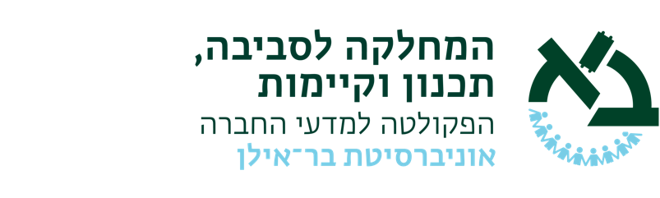

סמינר מחלקתי תשפ"ה– סמסטר א'
תאריך | דובר | נושא
3.11.24
17.11.24
1.12.24
15.12.24
29.12.24
12.1.25
26.1.25

